没有真相，只有目的！香港黄媒的账该算算了……

有里儿有面 [有理儿有面](javascript:void(0);)

**有理儿有面**

微信号 youli-youmian

功能介绍 你说是不是

2019-11-23[原文](https://mp.weixin.qq.com/s?__biz=Mzg3MjEyMTYyNg==&mid=2247485773&idx=2&sn=b98e13174697d5f24a17df219380eeed&chksm=cef55d38f982d42e80033f7d077714a11d56a0085db3745a2d73339563ce5f3b0eee70d29b14&scene=27#wechat_redirect&cpage=88)

收录于话题

**“我们要姑息暴徒的行为到什么时候呢？我们又可以容忍暴力升级到怎样的程度呢？香港人引以为傲的法治精神哪里去了？”**这是前几日履新的香港警察公共关系科总警司郭嘉铨在记者会上，对在场记者的一连串反问。

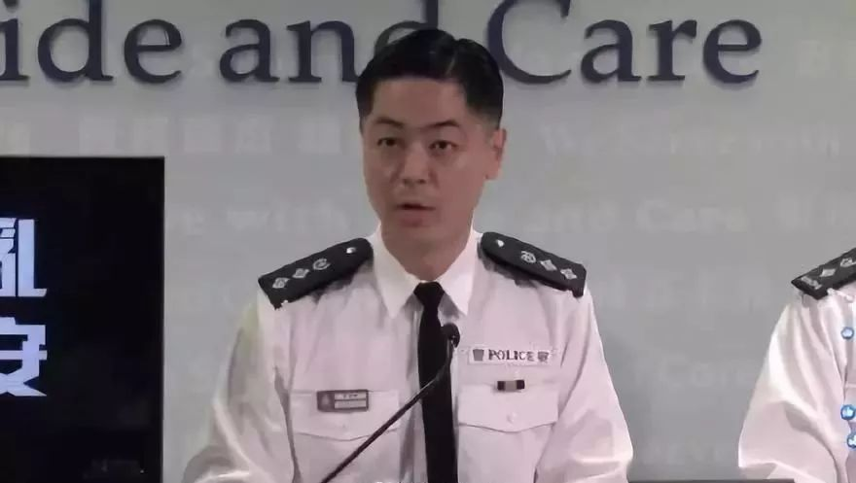

前日，他在记者会上再次反问**“一颗汽油弹，无论由15岁25岁还是35岁人士掟出来，杀伤力没有分别，讲大话为年轻罪犯粉饰找借口的人，没有同情过被汽油弹点着火的装甲车内警员及其家人、也没有想过被汽油弹烧伤的人士及其家人、也没有怜悯过被砖头掟死的人及其家人。”**

半个月来，香港中文大学和理工大学被暴徒占领并大肆破坏、满目疮痍，理工大学内至今仍有几十人留守与警方对峙。如此情况下，反对派议员仍在呼吁政府开通安全通道让暴徒离开，与此同时**，“你忍心睇住理大学生被屠杀？”、“有年轻人被人从楼上丢下，当场毙命”**等一则又一则假新闻在网络上流传，更称**“如果你不去理大‘营救’学生，他们就会被屠杀”**……

而结果呢？理大硝烟四起，黑衣暴徒竟然一天之内，投掷几千枚汽油弹，理大天桥被烧通顶……竟还有人在同情美化暴徒、斥责警队……

黄媒再一次成功了……而除了《苹果日报》，还有这几家黄媒你应该知道：

**造谣抹黑警队的《立场新闻》**

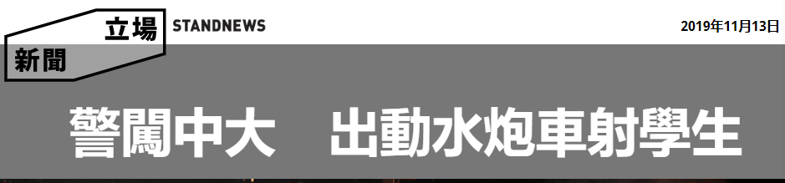

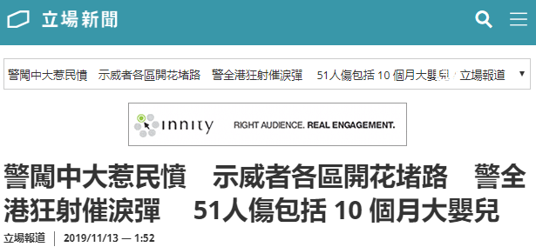

《立场新闻》对事件真实起因和客观经过避而不谈，对暴徒疯狂打砸视而不见，却直接抹黑警队，手法无耻卑劣之程度已向《苹果日报》看齐！

**《立场新闻》的孪生兄弟——《明报》**

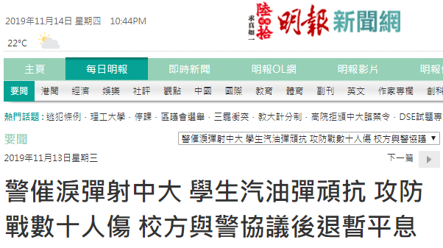

《明报》与“立场新闻”犹如一对孪生兄弟，报道手法如出一辙，也是不分青红皂白直接抹黑警方过度使用武力，将暴徒美化成学生，把暴徒“打砸攻击”歪曲成“被迫反抗”等等。

**“吃奶骂娘的白眼狼”——《香港电台》**

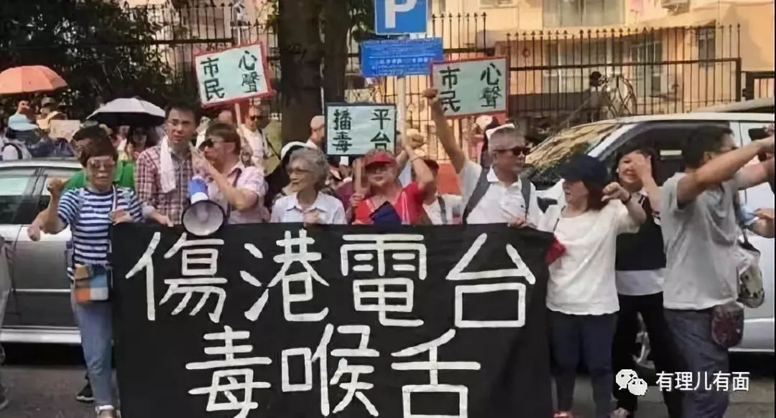

**（市民发起抵制“香港电台”活动）**

这家香港特区政府辖下的传媒机构，目前已经发展成集电台频道、电视频道于一体的综合传媒机构。本应积极传播特区政府的施政声音，成为特区政府与民众沟通的桥梁，却屡屡离经叛道，为反对派鸣锣开道，多次抹黑政府和警队，成为“吃奶骂娘的白眼狼”！

9月2日，在香港警队记者会上，港台记者陈妙玲不停打断警队发言人的回答，公然闹场警队发布会，一个人耽误了足足半小时时间！10月12日，港台《骚动音乐》直播节目中，主持人梁德辉竟公然播放“港独”歌曲。

还有一些颇受黑衣暴徒欢迎的深黄网媒，如：**《端传媒》、《香港独立媒体》、《众新闻》、《AM730》、《本土新闻》、《852邮报》、《毛记电视》、《谜米香港》、《热血时报》、《SocREC社会记录频道》**等等……

黄媒的数量不仅很多，且政治倾向性极为明显，更喜欢用网络直播、即时推送等对年轻人很有吸引力的方式进行报道。但实际上，他们的报道总结起来也不外乎**“颠倒黑白、夸大事实、淡化暴力、抹黑警员、美化暴徒、引人遐想”**等几种套路。看得多了，也就不足为奇了……

这些媒体为何会成为“黄媒”？香港为何有如此多的传媒人屡屡丧失新闻操守？

**从深层次看，港英政府回归前用10多年处心积虑放开传媒监管，废除传媒领域的法律是根本原因。**

上世纪80年代以前，港英政府严密管控传媒。1984年《中英联合声明》签订以后，港英政府开始布局回归后的安排，布下了一颗颗的雷，传媒就是其中重要的一颗。接连出台《本地报刊条例》、《管制淫亵及不雅物品条例》以及《公安<修订>条例》等，比过去放宽了对印刷和媒体的各种限制，如发布虚假消息的条款被撤销，导致现在的谣言满天飞，而无法律可用！“不良刊物”的范围被收窄，仅限于“淫亵”和“不雅”等。

1991年6月港英政府通过《人权法案条例》，大大放宽对言论和新闻自由的法律监管，将与此条例有所抵触的法律全部修订甚至撤销。**导致香港的传媒乱象丛生，无法可用，传媒监管工作呈现大幅度倒退！**

从幕后看，香港媒体受资本控制严重。香港回归以来，媒体等公共事业领域长期由资本大亨掌控，除香港电台等少数媒体是特区政府公办外，大部分媒体属于私营。然而，很多媒体大亨都有西方反华势力在背后操控或与之联系紧密，因此，**香港的新闻越发变得没有真相，只有目的！**

例如，**反对派第一大媒体《苹果日报》**，创办人是“叛国乱港四人帮”之首黎智英，众所周知，其背后的主子是美国；

**《立场新闻》**的创办人是被称为“占中十死士”之一的蔡东豪，董事会成员均是反对派骨干成员，有英国籍香港人、公民党成员吴霭仪、陈方安生的表妹方敏生、臭名昭著的港独艺人何韵诗以及曾公开为“港独”香港众志宣传造势的媒体人练乙铮；

**《香港独立媒体》**由香港岭南大学助理教授叶荫聪和妻子林蔼云及本土激进分子周思中等人筹办；

**《AM730》**由香港地产经纪界人士施永青创办，该报经济观点方面偏向新自由主义；

**《端传媒》**的创办人是蔡华，曾深入报道“旺角暴乱”，本次修例纷纷唱衰，抹黑攻击家常便饭。

**从薪资待遇看，**香港记者待遇普遍偏低，人员流失严重。由于受资本控制，虽然传媒机构盈利很高，但回报都被幕后老板和公司高层截流，分到一线记者编辑手里的钱却很少，一线媒体记者入行收入12k左右，然而涨薪希望渺茫，与超负荷的工作量不成正比，导致人员归属感差、人员流失严重，采编内容和报道质量下降。

**从采编模式看，**如前所述，香港媒体大多数受资本控制，采编内容按照老板要求实施，比如《苹果日报》，便是最好的例子，严格按照黎智英的要求报道。但是，也要看到，由于编辑自主模式在香港传媒企业中普遍盛行，一线编辑、记者在采编中有很大的自主权，有些传媒企业或机构出现“老板不黄、编辑记者黄”的情况，导致其新闻报道内容普遍偏黄。最为突出的就是由特区政府出资的《香港电台》，其编辑和记者大多为“黄尸”，于是出现令人震惊的“吃奶骂娘”现象！

**从内容审查看，**特区政府只对色情和暴力方面的内容进行审查，其它的不论是危害国家安全还是污蔑攻击政府、煽动造谣等方面的内容，均不受审查，印刷品唯一明令受《淫秽及不雅物品管理条例》规管，通常是谴责、罚款处罚，力度较弱。

**从证照管理看，**香港记者证发放很随意，比如，只要向香港记者协会缴纳约150港元，然后填表交照片，就可以获得“记者证”。加入该协会的门槛则很低，比如写博客的自由职业者只要在媒体上发表过几篇文章，或是香港高校里新闻系的学生，都可以申请加入。

**港英挖的坑 我们该填上了**

上世纪八十年代中后期，《中英联合声明》签订后，港英政府全面放开新闻媒体管理，尤其是1991年《人权法案条例》通过后，大大放宽对新闻自由的法律监管，所有与该法案相抵触的法例全部撤销，为回归后的传媒监管工作埋下巨大隐患，是香港今天新闻乱象的罪魁祸首！

痛定思痛，特区政府、立法、司法等各部门应多措并举，加强传媒监管。

**从短期看，有四项措施可考虑对黄媒下手：**

**其一，依法严惩违规违法记者。**要对暴乱中与阻碍警队执法、破坏公共财物、实施暴乱活动的记者依法拘捕，律政司要加大检控力度，法院要尽快裁判。

**其二，要立即整顿香港电台。**香港电台是特区政府创办的公营媒体，要严格监察香港电台的新闻报道、时事评论节目内容以及公共信息的投放，监察其公费的使用，加强对一线记者和值班编辑的管理，对于内容失实的报道，要严肃追究责任，严重的及时清除，并对相关栏目进行停业整顿，必要时进行整体改组。

**其三，禁止在媒体平台发布危害社会安全和起底警员的信息。**区议会选举在即，为了营造安全公平的选举环境，律政司可向香港法院申请禁制令，禁止所有人利用媒体网站或社交平台上发布、传播、重复发布鼓励他人使用暴力、非法聚集、伤害他人或损毁财物的信息，包括但不限于《苹果日报》等黄媒、连登、Telegram等社交媒体平台。禁止利用各类媒体平台，起底警员及家属信息。

**其四，特殊情况下可援引《紧急情况规例条例》。**特区政府可以视紧急程度，援引《紧急情况规例条例》，对媒体实施管制，禁止媒体煽动、渲染对危害国家安全、危害香港稳定的宣传报道，审查不良媒体，将其纳入“黑名单”直至关闭。对媒体从业者实施惩戒，直至实行行业禁止。对社交媒体上鼓动犯罪的信息予以屏蔽，对相关责任人实施抓捕，对媒体平台实行封禁。

**从中长期看，有理哥认为要做到三点：**

**一是加强传媒立法是根本之策。**十九届四中全会指出，“完善特别行政区同宪法和基本法实施相关的制度和机制”、“建立健全特别行政区维护国家安全的法律制度和执行机制，支持特别行政区强化执法力量”。

国务院港澳办主任张晓明近期撰文指出，建立健全维护国家安全的法律制度和执行机制，强化执法力量，已成为摆在香港特区政府和社会各界人士面前的突出问题和紧迫任务。香港尚未完成基本法第23条立法，也未设立相应执行机构，是近几年来“港独”等本土激进分离势力的活动不断加剧的主要原因之一。

所以，从根源上要加快《基本法》23条立法，将对传媒监管服务作为立法的内容之一，并依此建立适应香港传媒发展的单行法律。鉴于香港采用英美法系，建议可适度借鉴英国做法，传媒首先要以维护国家安全和公共秩序及保护个人隐私、名誉权的需要为前提，以此对媒体获取信息进行必要限制，同时要建立明确的法律指引，保证新闻自由，确保传媒健康发展。

**其二，加强行业统一规管。**成立专门从事新闻记者行业的执业培训考核和记者证签发审核部门，对所有的新闻工作者，包括网络媒体从业者，定期考核培训、证件资质定期核验，审查合格后方可执业。

**其三，加强网络媒体监管。**目前，香港各大平面媒体都成立了相应的网络媒体，原生网媒（不印刷）多达50余家。要立足当前，充分发挥好原有的“投诉为主导、业界共同规管”监管模式的作用，加强对每一起投诉的办理。同时，在立法中，要对网络媒体监管服务作出专门规定，确保有法可依，健康发展。

症结洞见，未来可期！

### 精选留言

用户设置不下载评论